МИНОБРНАУКИ РОССИИ **ФЕДЕРАЛЬНОЕГОСУДАРСТВЕННОЕБЮДЖЕТНОЕОБРАЗОВАТЕЛЬНОЕУЧРЕЖДЕНИЕВЫСШЕГО ОБРАЗОВАНИЯ**

**«ВОРОНЕЖСКИЙ ГОСУДАРСТВЕННЫЙ УНИВЕРСИТЕТ»**

Кафедра «Информационные системы и технологии»

Техническое задание на разработку

Веб-приложения интернет-магазина «IJackets»

ИСПОЛНИТЕЛЬ

студенты 3 к. 3 гр. Дудкин Н.А. _______

Скляров А.В._______

ЗАКАЗЧИК

старший преподаватель Тарасов В.С.________

Воронеж, 2022

**Содержание**

Введение 3

1 Основания для разработки 3

1.1 Наименование организации разработчика и заказчика и их реквизиты 3

1.2 Наименование темы разработки 3

2 Назначение разработки 3

2.1 Функциональное назначение 4

2.2 Эксплуатационное назначение 4

3 Требования к программе 4

3.1 Требования к функциональным характеристикам 4

3.1.1 Требования к серверной и клиентской частям и их взаимодействию 4

3.1.2 Перечень основных функциональных блоков приложения 5

3.2 Требование к надежности 7

3.3 Условия эксплуатации 7

3.3.1 Требования к видам обслуживания 7

3.3.2 Требования к численности и квалификации персонала, обслуживающего приложение 8

3.4 Требование к составу и параметру технических средств 8

3.5 Требование к информационной и программной совместимости 9

3.6 Требование к транспортированию и хранению 9

3.7 Требование к программной документации 9

4 Стадии и этапы разработки 10

5 Порядок контроля и приемки 10

6 Реквизиты и подписи сторон 11

Список используемой литературы 12

# Введение

Наименование:Веб-приложение «iJackets», обеспечивающее возможность реализации товаров магазина верхней одежды в информационно-телекоммуникационной сети «Интернет».

Основная цель разрабатываемой программы – обеспечить удобное и безопасное для клиентов браузерное веб-приложение интернет-магазина.

# 1 Основания для разработки

## 1.1 Наименование организации разработчика и заказчика и их реквизиты

Разработчик: ВГУ ФКН, кафедра ИС, 3 курс, 1 группа

Почта: [yedamaqwer@yandex.ru](mailto:yedamaqwer@yandex.ru), [aleksandr.skm@mail.ru](mailto:aleksandr.skm@mail.ru)

Заказчик: ВГУ ФКН, кафедра ПИИТ

Почта: [tarasov.vyacheslav90@gmail.com](mailto:tarasov.vyacheslav90@gmail.com)

## 1.2 Наименование темы разработки

Веб-приложение магазина верхней одежды «iJackets».

Тип приложения: Интернет-магазин.

# 2 Назначение разработки

Веб-приложение будет использоваться тремя группами пользователей:

– администратор – сотрудник магазина, имеющий доступ к панели администратора, обеспечивающий информационное наполнение приложения и выполнение заявок пользователей;

– незарегистрированный пользователь – клиент веб приложения, не прошедший авторизацию;

– авторизованный пользователь – клиент веб приложения, прошедший регистрацию и авторизацию и получивший возможность входа в веб-приложение.

## 2.1 Функциональное назначение

Для владельца веб-приложение предоставляет возможность реализации товаров магазина верхней одежды посредством сети Internet.

Для авторизованных клиентов веб-приложение предоставляет возможность просмотра предлагаемого ассортимента верхней одежды, в том числе с помощью поиска, формирования и редактирования корзины покупок понравившейся модели (моделей), оформления заказа.

## 2.2 Эксплуатационное назначение

Веб-приложение обеспечивает возможность размещения информации о товарах группы верхней одежды в сети Internet с целью их реализации неограниченному кругу клиентов при условии их авторизации.

Целевая аудитория приложения – Россия и СНГ.

Выбор товара из предлагаемого ассортимента и оформление заказа осуществляется клиентами приложения в автоматическом режиме без участия консультанта.

# 3 Требования к программе

## 3.1 Требования к функциональным характеристикам

## 3.1.1 Требования к серверной и клиентской частям и их взаимодействию

Программа состоит из двух основных компонент: клиентской и серверной частей, между которыми должно быть налажено взаимодействие посредством HTTP-запросов (рисунок).

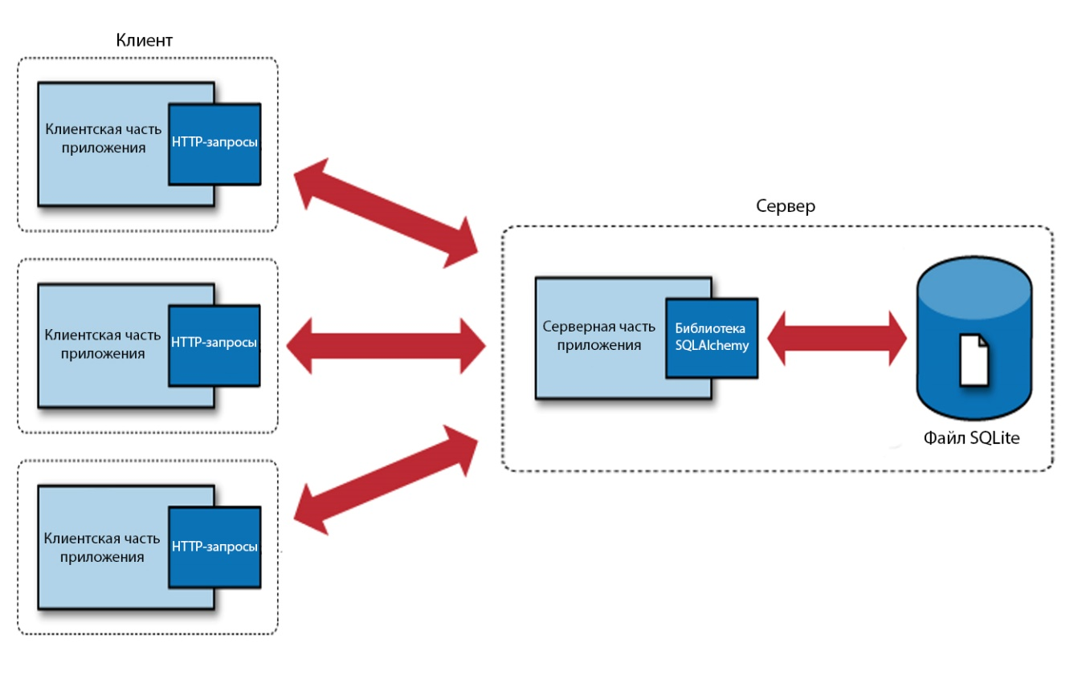

Рисунок – Структура веб-приложения

На серверной части должен быть реализован алгоритм создания базы данных товаров. Также должна быть реализовано взаимодействие с базой данных для получения товаров из базы данных в последовательности, определяемой автоматически по заданным критериям.

Клиентская часть должна быть реализована в виде веб-приложения, запускаемого в браузере.

Интерфейс веб-приложение, а также интерфейс панели должен быть написан на русском языке. Перевод интерфейса на другие языки не требуется.

Дизайн сайта должен соответствовать единому стилю, светлому, современному и не должен быть перегружен избыточным количеством элементов. Также необходимо использовать веб-анимацию с демонстрацией товаров на главной странице

## 3.1.2 Перечень основных функциональных блоков приложения

1. «регистрация/авторизация пользователей»

Регистрация клиентов приложения должна осуществляться по данным:

– e-mail;

– телефон;

– имя;

– фамилия.

После авторизации пользователю становится доступными функции просмотра и заказа товаров.

1. «регистрация/авторизация администратора»

Доступ в панель управления (панель администратора) должен открываться после авторизации администратора.

1. «доступные товары»

Приложение должно предоставлять возможность просмотра имеющихся в наличии товаров клиентом.

1. «строка поиска»

Для упрощения поиска в приложении должен присутствовать поиск из списка доступных товаров.

1. «сведения о товаре»

Клиенту должна предоставляться возможность просмотра дополнительной информации о любом товаре из списка доступных.

1. «корзина»

В ходе просмотра доступных товаров и сведений о товаре клиенту должна быть доступна функция добавления любого товара. На странице корзины клиенту должна быть предоставлена возможность просмотра товаров, изменения количества наименований, а также удаления товаров.

1. «оформление заказа»

Каждому авторизованному клиенту приложения должна быть доступна функция оформления заказа для выбранных и сохраненных в корзине товаров, в ходе которой он указывает адрес доставки и способ оплаты.

1. «панель администратора»

Меню панели администратора должно содержать окна следующих функциональных блоков управления и ссылки на них:

– «ожидаемые заказы», который предназначен для просмотра необходимой информации по каждому заказу;

− «доступные товары», в котором должны отражаться данные по наименованию, количеству и цене товаров из списка доступных;

– «товары, отсутствующие на складе», в котором должны отражаться данные по наименованию товаров из списка недоступных на текущую дату.

Также администратору необходим доступ к функциям редактирования товаров, добавления новых товаров, удаления товаров.

## 3.2 Требование к надежности

Надежность функционирования программных средств веб-приложения обеспечивается разработчиком. Вероятность безотказной работы системы должна составлять не менее 99.99% при условии исправности сети.

Сайт должен быть защищен от несанкционированного искажения или уничтожения представленной на нем информации, от несанкционированного размещения информации.

Ссылка на административный интерфейс не должна быть видимой с других страниц сайта.

## 3.3 Условия эксплуатации

## 3.3.1 Требования к видам обслуживания

Гарантийное обслуживание веб-приложения осуществляется в течение 1 года со дня подписания Акта приемки сайта Исполнителем и Заказчиком

В период гарантийного обслуживания Исполнитель за свой счет устраняет выявленные недостатки сайта, восстанавливает работоспособность сайта в случае ее утраты, возникшие вследствие ошибок Исполнителя при разработке сайта.

## 3.3.2 Требования к численности и квалификации персонала, обслуживающего приложение

Стабильное функционирование и периодическое обновление или внесение правок на сайте осуществляется 1-2 администратора с делегированием полномочий:

1. Техническое администрирование сайта, мониторинг и устранение неисправностей, работа с заказами и обновлением ассортимента товаров

2. Редактирование сайта, подготовка, обновление, удаление информации на сайте, изменение структуры. Составление отчетов о работе сайта.

Требуемая квалификация пользователя - оператор ЭВМ.

## 3.4 Требование к составу и параметру технических средств

Средства реализации веб-приложения:

1. язык программирования: Python;

2. используемые технологии: веб-фреймворк Flask;

3. cреда разработки: PyCharm;

4. система контроля версий: Git;

5. библиотека для работы с CУБД : SQLAlchemy;

6. СУБД: SQLite.

Состав технических средств пользователей приложения:

1. Компьютер администратора, включающий в себя:

– процессор x86 с тактовой частотой, не менее 1 ГГц;

– оперативную память объемом, не менее 1 Гб;

– видеокарту, монитор, мышь, клавиатура.

2. Компьютер клиента, включающий в себя:

– процессор x86 с тактовой частотой, не менее 1 ГГц;

– оперативную память объемом, не менее 1 Гб;

– видеокарту, монитор, мышь.

## 3.5 Требование к информационной и программной совместимости

Страницы сайта должны удовлетворять следующим технологическим требованиям:

1. HTML-верстка страниц должна отвечать требованиям кроссбраузерности и корректно отображаться во всех популярных интернет-браузерах (Google, Microsoft Edge, Opera, Firefox, Internet Explorer).

2. Реализация динамических страниц и шаблонов с помощью HTML 5.0 и CSS с использованием Flask-WTF (интегрированную в Flask WTForms).

3. Исходный код должен соответствовать стандартам W3C (HTML 5.0).

4. Соответствие дизайна, стиля навигации и организации отображения данных требованиям удобства навигации и простоты поиска информации на сайте.

5. Показ на всех страницах пользователя шапки сайта с возможностью перехода на главную страницу и в корзину.

Необходимость установки клиентами дополнительных программных средств, за исключением браузера отсутствует.

## 3.6 Требование к транспортированию и хранению

Требования к транспортированию не предъявляются.

Серверная часть размещается на сервере провайдера.

## 3.7 Требование к программной документации

Предварительный состав программной документации:

– техническое задание;

– акт выполненных работ

# 4 Стадии и этапы разработки

Разработка веб-приложения осуществляется на основании данного технического заданияв несколько этапов и в указанной последовательности:

Этапы разработки:

* + 1. Проектирование архитектуры приложения
    2. Проектирование БД
    3. Создание серверной части приложения, включающей в себя БД
    4. Создание выполняемой в браузере клиентской части приложения
    5. Настройка приложения, добавление товаров и тестирование
    6. Запуск приложения в эксплуатацию
    7. Анализ пользовательских сценариев

# 5 Порядок контроля и приемки

Заказчик принимает разработанное приложение при выполнении следующих условий:

− Соответствие веб-приложения заявленным требованиям

− Успешное тестирование основных функциональных блоков

− Соблюдение плановых сроков разработки веб-приложения

Заказчику передаются:

− Техническая документация

− Исходный код

Работы по созданию веб-приложения сдаются Разработчиком поэтапно в соответствии с планом проведения промежуточных аттестаций. По окончании каждого из этапов работ Разработчик сдает Заказчику соответствующие отчетные документы этапа.

Так же в любое время Заказчику доступны публичные данные о проекте: ресурсы с исходным кодом на github.com (проект дополняется, вносятся правки в течение всего периода разработки), а также сведения о планируемых, текущих и выполненных задачах проекта на доске таск-менеджера.

# 6 Реквизиты и подписи сторон

|  |  |  |  |  |
| --- | --- | --- | --- | --- |
| Исполнитель | | Заказчик | | |
|  | |  | | |
|  | |  | | |
|  | |  | | |
| / / | | / / |

# Список используемой литературы

1. ГОСТ 19.102-77 Стадии разработки

2. ГОСТ 19.103-77 Обозначения программ и программных документов

3. ГОСТ 19.104-78 Основные надписи

4. ГОСТ 19.105-78 Общие требования к программным документам

5. ГОСТ 19.106-78 Требования к программным документам, выполненным печатным способом

6. ГОСТ 19.201-78 Техническое задание. Требования к содержанию и оформлению